ANNO SCOLASTICO 2019/2020
ISTITUTO PROFESSIONALE STATALE SOCIO - COMMERCIALE - ARTIGIANALE | 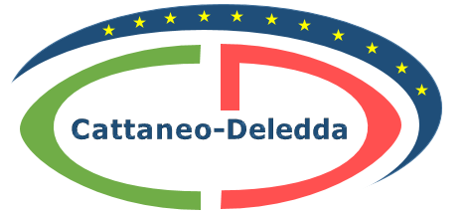
“CATTANEO - DELEDDA” MODENA
Strada degli Schiocchi 110 - 41124 Modena - tel. 059/353242
C.F.: 94177200360 Codice Univoco: UFQMDM
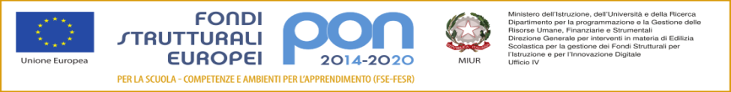
mail: morc08000g@istruzione .it pec: morc08000g@pec.istruzione.it http://www.cattaneodeledda.edu.it
DELIBERA n. 44 – collaborazione con l’Associazione di promozione sociale “L’ora del Noi”
Verbale 8 del 30/06/2020
IL CONSIGLIO DI ISTITUTO
Visto il DPR 275/99 ;
Preso atto del numero legale dei rappresentanti presenti;
Visto l’ordine del giorno;
Considerata la richiesta di Collaborazione con l’ associazione di promozione sociale “L’ora del Noi” che viene illustrata dal DS evidenziando come tale associazione, con richiesta di finanziamento alla Fondazione Cassa di Risparmio, voglia far partire un progetto rivolto ad utenti con abilità differenti attraverso la creazione di una scuola/laboratorio sartoriale a Sassuolo;
Considerato che l’associazione di promozione sociale “L’ora del Noi” chiede: 1) un partenariato; 2) l’utilizzo del logo della scuola in ciò che trasmette e, inoltre, l’incontro del loro referente, sig. Franco Cappella, con un gruppo di studenti.
Valutata la proposta,
DELIBERA

di accettare all’unanimità la collaborazione al progetto, ma con la condizione che non venga usato il logo del nostro Istituto da parte dell’associazione.
Avverso la presente deliberazione è ammesso reclamo al Consiglio stesso da chiunque vi abbia interesse entro il quindicesimo giorno dalla data di pubblicazione all’albo della scuola. Decorso tale termine la deliberazione diventa definitiva e può essere impugnata solo con ricorso giurisdizionale al T.A.R. o ricorso straordinario al Capo dello Stato, rispettivamente nei termini di 60 e 120 giorni.

Il Segretario Verbalizzante Il Presidente CDI
_____________________________ _________________________________

Modena ________________________

